HANDWERKINSPIRATIEDAG
Datum: woensdag 9 september 2020
Plaats: Mariënheem (gemeente Raalte)
Tijd: 10.00 tot 15.00 uur
Kosten: € 20,00; niet-leden € 25,00 incl. koffie of thee en materiaalkosten

Kies uit 4 workshops bij aanmelding 2 workshops.

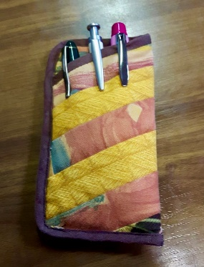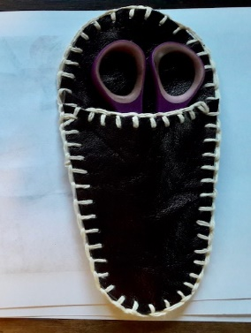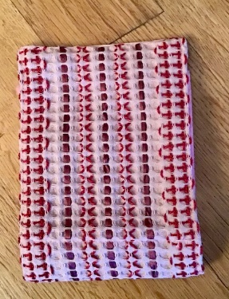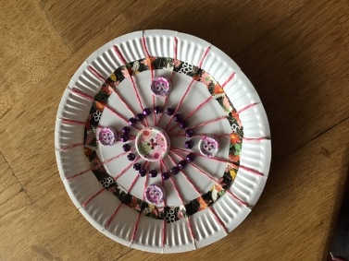
Pen etui van stof schaaretui van leer telefoonhoesje creatief bord versieren

Quiltdag.
Datum: woensdag 14 oktober 2020
Plaats: Wierden.
Tijd: 10.00 – 15.00 uur.
Kosten: € 20,00; niet leden € 25,00 incl. koffie en thee.
We gaan een leuke quilt techniek uitwerken.

Inspiratiedag Kerst
Datum: woensdag 18 november 2020
Plaats: Marienheem (gemeente Raalte)
Tijd: 10.00 – 15.00 uur.
Kosten: € 20,00; niet leden € 25,00 incl. koffie en thee
Keuze uit 4 workshops. Kies er 2. Info volgt nog.

Opgave voor bovenstaande dagen tot twee weken voor de datum bij het
cursussecretariaat. Email: handwerkcommissie.overijssel@gmail.com
Bij opgave dienen tegelijk de kosten te worden overgemaakt op reknr.
NL70RABO 032.85.44.876 t.n.v handwerkcommissie Overijssel
o.v.v. naam, adres en betreffende dag.

